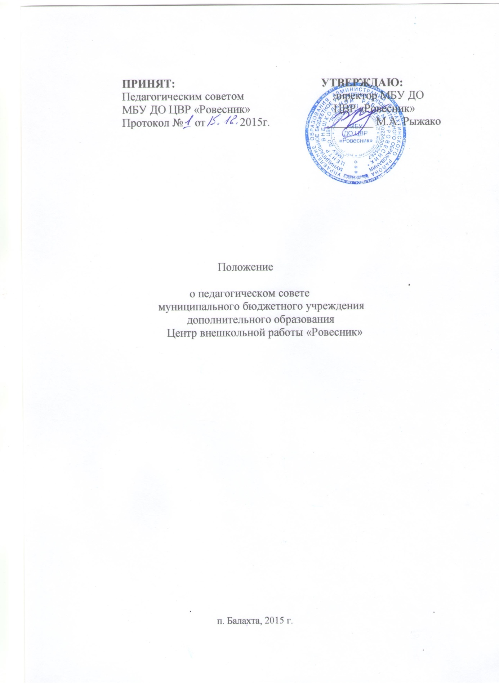

- Общие положения

1.1. Педагогический совет является постоянно действующим органом управления МБУ ДО ЦВР «Ровесник», который создан в целях совершенствования учебно-воспитательного процесса и повышения профессионального мастерства педагогических работников МБУ ДО ЦВР «Ровесник».
1.2. В своей деятельности педагогический совет руководствуется Законом РФ от 29 декабря 2012.№ 273-ФЗ «Об образовании в Российской Федерации», Приказом от 29 августа 2013 г. № 1008 об утверждении порядка организации и осуществления образовательной деятельности по дополнительным общеобразовательным программам, Уставом МБУ ДО ЦВР «Ровесник», настоящим положением и другими локальными нормативными актами МБУ ДО ЦВР «Ровесник».
1.3. Положение о педагогическом совете утверждается директором МБУ ДО ЦВР «Ровесник», после его рассмотрения на педагогическом совете. Изменения и дополнения в настоящее Положение вносятся Педсоветом и утверждаются на его заседании.
1.4. В состав педагогического совета входят все педагогические работники Центра.
1.5. Решения педагогического совета носят рекомендательный характер для работников МБУ ДО ЦВР «Ровесник».
1.6. Решение педагогического совета, принятое в соответствии с законодательством РФ, обязательно для исполнения для всех участников образовательного процесса Центра. Решения педагогического совета реализуются приказами директора Центра.

2. Состав педагогического совета
2.1. В состав педагогического совета входят:
руководитель МБУ ДО ЦВР «Ровесник» (председатель);
заместитель директора по учебно-воспитательной работе;
Педагоги дополнительного образования

3. Задачи педагогического совета
Деятельность педагогического совета направлена на решение следующих задач:
- внесение изменений и дополнений в настоящее Положение вносятся Педсоветом и утверждаются на его заседании.
- совершенствование учебно-воспитательного процесса в МБУ ДО ЦВР «Ровесник», (далее Центр);
- осуществление контроля качества реализации в Центре образовательных программ и учебных планов;
- внедрение в деятельность коллектива Центра достижений педагогической науки и передового педагогического опыта.
- обсуждение и утверждение планов образовательной деятельности, заслушивание информации и отчётов педагогических работников.

4. Функции совета
Педагогический совет в пределах своей компетенции выполняет следующие функции:
4.1. Принимает решение:
об утверждении программы развития центра, концепции образовательной программы Центра, программы деятельности на учебный год;
об утверждении образовательных программ и учебных планов, используемых в Центре;
об избрании аттестационной комиссии;
повышении качества оказания муниципальных услуг;
о подведении итогов деятельности Центра за год;
о выдаче обучающимся документа (свидетельства, сертификата, удостоверения) об освоении общеобразовательной (общеразвивающей) программы по направленности;
об избрании членов коллектива в методический совет.
4.2. Обсуждает и утверждает:
определяет основные направления педагогической деятельности Центра;
обсуждает и осуществляет выбор различных вариантов содержания образования, форм, методов учебно-воспитательного процесса и способов их реализации;
организует работу по повышению квалификации педагогических работников, развитию их творческих инициатив;
рассматривает предложения по представлению педагогических работников к награждению государственными и отраслевыми наградами;
подводит итоги деятельности Центра за год, организует работу по повышению квалификации педагогических работников, развитию их творческих инициатив.
4.3. Осуществляет оценку и анализ образовательной, методической и воспитательной работы в Центре.

5. Организация деятельности совета
5.1. Педагогический совет работает по плану, Тематика заседаний включается в годовой план работы Центра с учётом нерешённых проблем.
5.2. Заседания педагогического совета проводятся не реже 2-х раз в год.
5.3. Председателем педагогического совета является директор Центра.
директор своим приказом назначает секретаря педагогического совета на учебный год.
5.4. Заседание педагогического совета считается правомочным, если на нем присутствует не менее 2/3 членов педагогического совета.
5.5. Председатель педагогического совета:
организует подготовку и проведение заседания педагогического совета. Для проведения педагогического совета создаются творческие группы, возглавляемые представителем администрации Центра.
время, место и повестка дня заседания педагогического совета сообщаются за две недели до его проведения.
определяет повестку дня педагогического совета;
контролирует выполнение решений педагогического совета.
5.6. Решение считается принятым, если за него проголосовало большинство членов педагогического совета из числа присутствующих.
5.7. При равном количестве голосов, решающим является голос председателя педагогического совета.
5.8. В отдельных случаях на заседание педагогического совета приглашаются сотрудники общественных организаций, учреждений, родители обучающихся, представители учредителя. Необходимость их участия определяется председателем. Приглашённые на заседание педагогического совета пользуются правом совещательного голоса.
5.9. Организацию выполнения решений педагогического совета осуществляет председатель Центра и ответственные лица, указанные в решении. Результаты работы сообщаются членам совета на последующих заседаниях.

6. Права педагогического совета
6.1. Педагогический совет имеет право:
участвовать в управлении Центром – выдвигать на обсуждение педагогического совета любой вопрос, касающийся образовательной деятельности Центра, если его предложение поддержит не менее одной трети членов педагогического совета;
направлять предложения и заявления в адрес руководителя МБУ ДО ЦВР «Ровесник».
при несогласии с решением педагогического совета высказывать свое мотивированное мнение, которое должно быть занесено в протокол.
6.2. Члены педсовета обязаны:
посещать все заседания педсовета и активно участвовать в подготовке и работе педсовета;
своевременно и полностью выполнять принятые решения;
повышать свое профессиональное мастерство.

7. Ответственность совета
7.1. Педагогический совет несет ответственность за соблюдение законодательства РФ в ходе выполнения решений.
7.2. Педагогический совет несёт ответственность за невыполнение или выполнение не в полном объёме закреплённых за ним задач и функций.

8. Ведение документации совета
8.1. Заседания и решения педагогических советов протоколируются. Протоколы заседаний подписываются председателем и секретарём педагогического совета.
8.2. В книге протоколов фиксируется:
дата проведения заседания;
количественное присутствие (отсутствие) членов педагогического совета;
Ф.И.О., должность приглашённых участников педагогического совета;
повестка дня;
ход обсуждения вопросов;
предложения, рекомендации и замечания членов педагогического совета и приглашённых лиц;
решения педагогического совета.
8.3. Нумерация протоколов ведётся от начала учебного года.
8.4. Ответственность за делопроизводство педагогического совета возлагается на его председателя.

